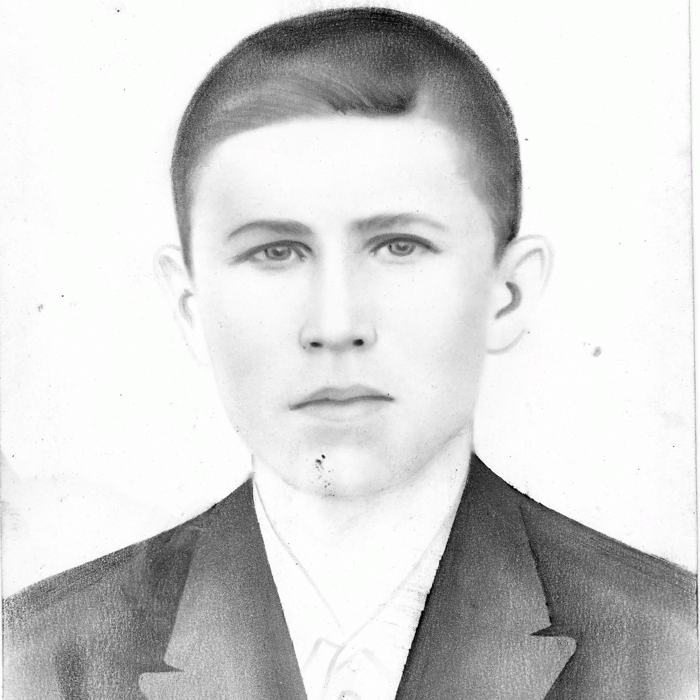
Деревянко
Иван Петрович
(1926-1944)

